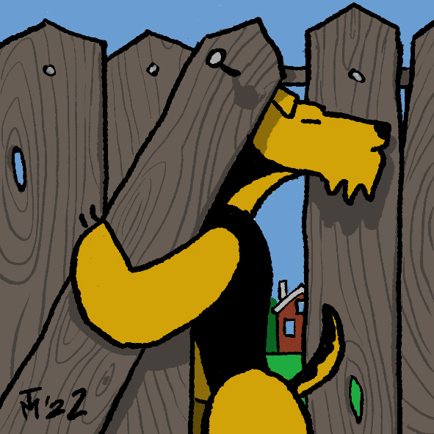
Итак, чего опасаться, когда везешь любимого питомца за город:
- Бешенство и другие инфекции
Настоятельно рекомендуем вывозить за город только собак (и кошек), вовремя вакцинированных от бешенства и других распространенных инфекций.
- Блохи, клещи:
Проверьте, не пора ли вновь обрабатывать собаку, запаситесь дополнительными защитными средствами для походов в лес (спреем) и не забывайте осматривать животное после каждой прогулки.
- Стресс:
Перевозка, новое незнакомое окружение, другие животные, шумные компании по соседству - все это может стать причиной нервных перегрузок у собаки, особенно если это для неё в новинку. Постарайтесь свести к минимуму количество факторов, вызывающих стресс. А если вы знаете, что ваш питомец - особо чувствительная натура, заранее проконсультируйтесь с ветеринарным врачом по поводу успокоительных средств.
- Побег:
Заранее подготовьте дачную территорию к приезду собаки: почините забор, чтобы в нем не было щелей. Высота забора должна быть такой, чтобы пес не мог его перепрыгнуть. А снизу забор должен быть защищен от подкопов.
Собака не должна бесконтрольно разгуливать вне территории дачи – только на поводке!
Адресник, электронная метка на ошейнике или чип облегчат животному путь домой в случае побега. Самым надежным помощников в данной ситуации пока остается именно адресник!
- Природные инстинкты:
Некастрированные животные могут “уйти в загул”, который, если у вас сука, грозит нежелательным потомством. А кобель может и вовсе уйти из дома в поисках невесты.
- Отравления:
Крысиный яд, лаки, краски, химикаты, которыми вы опрыскиваете растения, да и сами растения могут стать причиной серьезного отравления питомца.
Лучше не использовать удобрения с большим количеством фосфора или хлора. А если вы недавно обрабатывали свой участок, ограничьте контакты животного с обработанными поверхностями. Не все знают, что некоторые садовые растения ядовиты, например, ирис, ландыш, нарцисс, гиацинт.
Лакокрасочные изделия привлекают собак своим запахом, поэтому банки нужно плотно закрывать и держать в недоступном для животного месте.
Также плотно закрывайте мусорные контейнеры и ведра, чтобы у животного не было возможности туда забраться и что-нибудь съесть.
- Травмы, падения с высоты:
Серьезную опасность для домашних питомцев представляет садовый инвентарь, открытые сараи и чердаки, незащищенные окна. Уделите особое внимание подготовке дома и территории участка к приезду животного.
- Человеческая еда:
В очередной раз повторяем, что еда с нашего стола не подходит для питания четвероногих друзей. И даже если вам кажется, что кусочек нежнейшего шашлычка порадует вашего питомца, - нет, не порадует. Скорее, расстроит в прямом и переносном смысле этого слова.
- Солнечный или тепловой удар:
Никогда не оставляйте собаку запертой в жарком, душном помещении (доме, сарае, автомобиле) — окна всегда должны быть приоткрыты для циркуляции свежего воздуха.
Если животное по неосторожности провело слишком много времени на солнцепеке и у него появились признаки перегрева, ни в коем случае не окатывайте его холодной водой (резкий перепад температур опасен). Отнесите его в прохладное место и накройте голову влажным полотенцем.
- Змеи:
Период пробуждения змей и их активного перемещения в природе часто совпадает с началом дачного сезона. Первые признаки укуса змеи - собака внезапно начинает скулить, визжать, подвывать, валяться по земле, хромает, держа лапу на весу. На месте укуса можно найти кровоточащие точечные ранки (одну или две), кожа на этом месте темнеет, а пораженная область быстро начинает опухать. Иногда нарастающий отек морды или конечности – единственный признак, по которому нужно заподозрить укус змеи.
Собаку как можно быстрее отвезти к ветеринарному врачу, оказав на месте первую помощь - дать собаке антигистаминный препарат. Лучше уколоть (супрастин - 1 мл на 10 кг веса). Или полтаблетки на взрослого вельштерьера. Давать пить вволю. Укусы змей крайне болезнены. Вельштерьеру можно дать полтаблетки спазгана (спазмолгона). Если есть в инъекциях – уколоть из расчета 0,1 мл на 1 кг веса собаки, внутримышечно.
Если в вашем регионе много змей, то при походе в лес с собой должен быть дексаметозон в инъекциях и шприц. Доза для внутримышечной инъекции – 0.1 мл на 1 кг веса собаки.
При укусе змеи НЕ НАДО:
- выдавливать или высасывать яд – это работает только в кино
- накладывать жгут – нарушение кровообращения может привезти к некрозу тканей
- делать надрез или прижигать место укуса – только причинит собаке дополнительные страдания
- давать собаке алкоголь – интоксикация и падение артериального давления могут привести к летальному исходу
- вводить протовозмеиную сыворотку - из-за высокой возможности сильной аллергической реакции сыворотку вводят только в клинике!!!
- обрабатывать рану антисептиком – это пустая потеря времени.
Лучшее, что вы можете сделать для своей собаки при укусе змеи - это как можно быстрее доставить собаку в ветеринарную клинику.
⠀

